「教育部體育署補助中小學原住民族學生體育運動發展經費計畫」

執行成果報告書

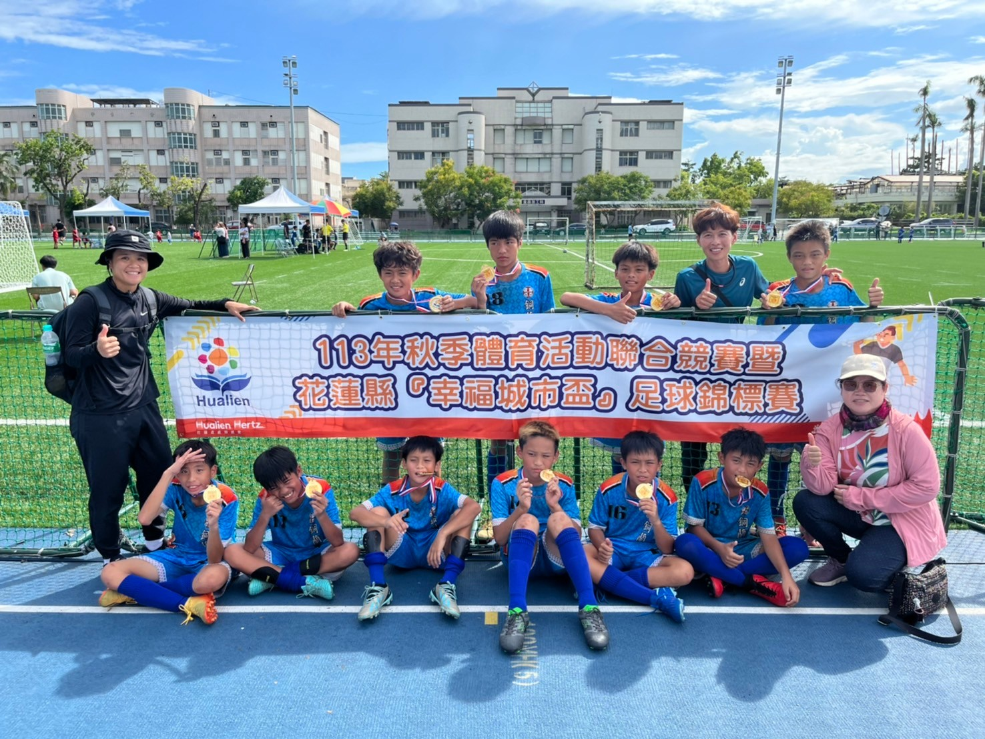

補助單位：教育部體育署

學校名稱：花蓮縣秀林鄉秀林國民小學

計畫執行人員：曾恒杰

聯絡方式：0963040643

中華民國113年11月20 日

1. 依據:
2. 依據教育部體育署113年2月2日臺教體署學(一)字第1130005655號函辦理。
3. 中華民國113年2月6日府教體字第1130028742號。

二、 計畫內容

|  |  |  |
| --- | --- | --- |
| 項目 | 內容 | |
| (一)計畫名稱 | 113年教育部體育署獎勵補助中小學原住民族學生體育運動發展經費計畫 | |
| (二)計畫申請項目 | 足球 | |
| (二)計畫目標 | (一)透過校本課程規劃，提升本校學生學習足球的興趣，讓足球技藝成為學生畢業後帶得走的技能。  (二)藉由籌組足球隊，使學生展現自我的機會與舞台，培育學生自己的認同感與尊榮感。  (三)聘請專業教練，讓本校學生能學習足球基本技能，透過比賽培養學生的個人品格行為及抗壓性，進而提升自己的自信心。 | |
| (三)辦理單位 | 指導單位 | 教育部體育署 |
| 執行單位 | 花蓮縣秀林鄉秀林國民小學 |
| (四)執行單位聯絡資訊 | 地址 | 花蓮縣秀林鄉秀林村秀林路76號 |
| 電話 | 03-8611393 |
| 傳真 | 03-8610352 |
| 計畫聯絡人 | 姓名：曾恒杰  職稱：教師  電話：0963040643  E-ail：lagy1207@gmail.com |
| (五)計畫內容略述 | 一、執行內容:  1.指導球員足球的基本動作，以及熟練個人技巧及團隊作戰觀念。  2.加強團體生活品格輔導，讓球員了解足球是一項團隊合作的運動項目。  3.利用學期間空閒時段及暑假給予球員課業輔導，補足球員比賽時遺漏的課業。  4.積極參加各項縣內外各項比賽。  二、執行方式:  足球隊規劃訓練與課輔時間如下：   |  |  |  |  |  |  |  | | --- | --- | --- | --- | --- | --- | --- | | 項次 | 訓練期 | 訓練時間 | 對象 | 預計時數 | 人數 | 備註 | | 1 | 學期間  (2月~6月、9月~11月) | 每週一至週四上午7:10~8:00 | 足球隊員 | 每週四天，一天 1 節，執行7個月，總計時數 60 節。 | 40 |  | | 2 | 暑假期間(八月初前三週) | 週一至週五下午1:30~下午4:30 | 足球隊員 | 每週五天，一天 3節，執行共3 週， 總計時數 45 節。 | 40 |  | | |
| (六)經費使用 | 核定金額 | 300000 |
| 實際支出額 | 287543 |
| 核銷完成日及經費落差說明期 | 核銷完成為113年11月20日。   1. 因縣外參賽旅宿費及交通費，因學生表現較難掌握，如無法晉級複決賽就會產生出經費賸餘款。 2. 本校與鄰校組隊參加全國學童盃公開組女生組，原定預留的參賽經費，因足協賽程安排至12月7、8日，以及計畫需11月11日核結，才產生賸餘款。 3. 報名、旅費:本校為讓球員能多參與全國賽事，因國小全國賽幾乎是八人制賽制，校方評估出隊的實力，決定與鄰校組隊參加全國比賽，並於報名費、旅費均攤。 4. 註冊費:因全國足協未開立收據給本校承辦人。以及各項註冊費增加至2倍。 |

1. 實施內容

(一)學校申請之運動團隊發展特色

1、依據本校特色與實際狀況，訂定足球為重點運動項目。

2、籌組校隊報名參加本縣各項足球比賽活動及教育部體育署主辦之足球運動競賽。

3、積極在校推展足球活動，幼稚園至各年段體育課程都有規劃足球課程，並聘請足

球專業教練指導學生足球技藝。

(二)團隊概況

1、成員名冊（含原住民身分、族別及原住民籍佔比）。

本校為偏遠地區的學校，全校學生數81名，自107學年度籌組本校足球隊，足

球成員為六年級6男、五年級3男3女、四年級3男3女、三年級7男4女、二

年級2男2女、一年級4男3女，共計40人，全員都是太魯閣族身分。

2、執行項目、內容、方法與策略、教材、師資表、課程規劃。

①執行策略

原住民孩子喜愛運動，尤其排球、足球及籃球，申請此引導計畫期望成為鄉內

一股運動風潮及發展特色，給予學生學習基礎技能之足球選手，透過教學經驗

豐富的林凱玲教練，並妥善規劃訓練時間、場所、設備及球具等，相信可增進

學生強身健體觀念，也提升技巧培育未來體育人才。

足球隊規劃訓練與課輔時間如下：

|  |  |  |  |  |  |  |
| --- | --- | --- | --- | --- | --- | --- |
| 項次 | 訓練期 | 訓練時間 | 對象 | 預計時數 | 人數 | 備註 |
| 1 | 學期間  (3月~6月、9月~11月) | 每週一至週四上午7:10~8:00 | 足球隊員 | 每週四天，一天 1 節，執行7個月，總計時數 60 節。 | 40 |  |
| 2 | 暑假期間(八月初前三週) | 週一至週五下午1:30~下午4:30 | 足球隊員 | 每週五天，一天 3節，執行共3 週， 總計時數 45 節。 | 40 |  |

②積極參加各項縣內外各項比賽。

本校足球團隊參加之比賽主要有以下幾項：

1.花蓮縣縣運 2.花蓮縣樂樂足球賽 3.花蓮縣縣長盃 4.花蓮縣議長盃

5.武士岸盃足球邀請賽 6.花蓮市市長盃 7.麗臺盃足球賽 8.國小世界

盃9.全國學童盃 10.全國少年盃

③工作分配師資表如下:

召集人 鍾蕙伃校長

課業輔導 林麗雪組長

足球教練 林凱玲教練

經費核銷 曾恒杰老師

生活管理 胡志翔組長

家長社區聯繫 督砮.媧飁會長

執行秘書 潘怡媚主任

④選手生活輔導計畫

(一)實施內容：以學校為單位辦理各球員之生活輔導及課業輔導。

1.生活輔導：

(1）作息時間輔導：由家長、導師及教練共同辦理，教導學生時間管理技巧，

協助學生學會安排自己一週及一天的作息，以利在課業、訓練及家庭生活

中，都能扮演好自己的角色。

（2）法治教育及品德教育：為避免學生習得不良習慣，如何強化學生足球運動

員的法治觀念及品德教育實是刻不容緩的議題。學校應定期辦理法治教育

及品德教育講座以協助學生增進法治教育及提升個人品德，另對於學生足

球運動員平時常規的要求應教一般學生更為嚴謹，使其遵守法令規章觀念

能根深蒂固，並能時時激發其榮譽感，以做為同 儕表率為傲。

（3）團體生活輔導：足球是一項團隊合作的運動項目，學生球員必須學習與他

人共同學習及生活，學校輔導老師透過團體輔導的互動過程，讓學生習得

與他 人合作的觀念與技巧，瞭解個人於團隊扮演的角色，以培養團隊凝聚

力。

2.課業輔導：

（1）平時課輔：要求導師及科任老師特別關心學生球員的課業表現，設定符合

其能力的標準，給予個別輔導（或小老師制度）。妥善安排訓練以外的課餘時

間，運用激勵原理，激發學生學習潛能，使其習得基本能力，以求全人發展。

（2）寒暑期課輔：利用寒暑期訓練期間，學校應給予至少每日4小時之課業輔導

（進行補救教學），針對學生個別的學習情形安排適當的課程，以彌補於學期中

學習落後之部分，以利於下學期或升學後能順利銜接學習。

（3）賽後課輔：學生球員若於學期中參加球賽依規定必須補課，學校應擇定平日

課餘或假日時間進行補課。導師或科任老師應依照各科進度授課，以補救學生

於參賽期間之學習空窗。

四、 經費使用情況

經費動支參照「教育部補(捐)助及委辦經費核撥結報作業要點」規定辦理。

五、 成果與效益

(一)本年度執行成果

|  |  |  |  |  |  |  |
| --- | --- | --- | --- | --- | --- | --- |
| 序號 | 賽事指標 | 賽事名稱 | 參賽項目 | 成績名次 | 得獎選手名單 | 參賽日期 |
| 1 | □國際性賽事  □全國性賽事  ☑縣市級賽事  □其他 | 113花蓮縣全縣暨社區全民聯合運動會足球錦標賽 | U12女 | 第一名 | 王晴、朱芹、方語柔、林慈慧、周思妤 | 113年  10月15日至10月16日 |
| 2 | □國際性賽事  □全國性賽事  ☑縣市級賽事  □其他 | 114年全國原住民族運動會五人制足球代表隊 | U12女 | 榮獲花蓮縣代表權 | 王晴、朱芹、方語柔、林慈慧、周思妤 | 113年  10月12日 |
| 3 | □國際性賽事  □全國性賽事  ☑縣市級賽事  □其他 | 113 年花蓮縣『幸福城市盃』足球錦標賽 | U12女 | 第二名 | 王晴、朱芹、方語柔、林慈慧、周思妤；周庭恩、游芷若、李宛芸、江婉柔 | 113年10月5日至10月6日 |
| 4 | □國際性賽事  □全國性賽事  □縣市級賽事  ☑其他 | 113年度第一屆 全國太魯閣族運動會足球錦標賽 | 國小女 | 第一名 | 王晴、朱芹、方語柔、林慈慧、周思妤；周庭恩、游芷若、李宛芸、江婉柔 | 113年9月26、27日 |
| 5 | □國際性賽事  □全國性賽事  ☑縣市級賽事  □其他 | 113年花蓮縣[稅務盃]足球錦標賽 | U10男U12女 | 第一名第二名 | 周荿恩、方君維、胡宇謙、張宇鑫、高宥星、郭宏沂  王晴、朱芹、方語柔、林慈慧、周思妤；周庭恩、游芷若、李宛芸、江婉柔 | 113年9月21日至9月22日 |
| 6 | □國際性賽事  □全國性賽事  □縣市級賽事  ☑其他 | 113年花蓮市市長盃少年足球錦標賽 | U9混合組  U10女 | 第三名  第二名 | 周荿恩、方君維、胡宇謙、張宇鑫、高宥星、郭宏沂  周思妤；周庭恩、游芷若、李宛芸、江婉柔 | 113年6月1~2日 |
| 7 | □國際性賽事  □全國性賽事  □縣市級賽事  ☑其他 | 113年原住民聯運嘉年華(鄰校聯隊) | U12男 | 第二名 | 帖木尤道、游翔宇、周帝寶、吳雨芃、林政勝、方宇哲 | 113年6月1~2日 |
| 8 | □國際性賽事  □全國性賽事  ☑縣市級賽事  □其他 | 花蓮縣113年縣長盃少年足球錦標賽 | U12 | 第二名 | 帖木尤道、游翔宇、周帝寶、吳雨芃、林政勝、方宇哲 | 113年03月30〜4月2日 |
| 9 | □國際性賽事  □全國性賽事  ☑縣市級賽事  □其他 | 花蓮縣113年洄瀾盃少年足球錦標賽 | U9 | 第三名 | 周荿恩、方君維、胡宇謙、張宇鑫、高宥星、郭宏沂 | 113年02月24〜25日 |
| 10 | □國際性賽事  ☑全國性賽事  □縣市級賽事  □其他 | 2023全國學童盃足球錦標賽與鄰校聯隊 | U10女公開組 | 第一名 | 周思妤；周庭恩、江婉柔 | 112年11月16~18日 |
| 11 | □國際性賽事  □全國性賽事  ☑縣市級賽事  □其他 | 112年花蓮縣『幸福城市盃』足球錦標賽與鄰校聯隊、 | U12男  U10女 | 第二名  第一名 | 帖木尤道、游翔宇、周帝寶、吳雨芃、林政勝、方宇哲  周思妤；周庭恩、游芷若、李宛芸、江婉柔 | 112年10月28-29日 |
| 12 | □國際性賽事  □全國性賽事  ☑縣市級賽事  □其他 | 花蓮縣112年樂活盃少年足球錦標賽 | U9 | 第一名 | 周荿恩、方君維、胡宇謙、張宇鑫、高宥星、郭宏沂 | 112年9月9日至9月10日 |
| 13 | □國際性賽事  □全國性賽事  □縣市級賽事  □其他 |  |  |  |  |  |

(二)發展學校足球社團，增進原住民學童學習興趣，並發展學校特色。

(三)增進原住民學生體能，達成健康體位目標。

(四)為國內基層足球發展扎根，在花蓮的國中端男生有美崙國中、化仁國

中體育班及新生國中等，以及女生有秀林國中及光復國中體育班發展

足球，高中端男生有花蓮高農及花蓮高中體育班，女生有花蓮體中，

這些學校曾經為國家隊提供多位球員的基礎養成。本校推廣足球數年

有6名男生及4名女生進入美崙國中、新城國中、秀林國中等體育班，

推廣足球為啟發更多學生了解如何欣賞足球運動，亦能提供有潛質的

學生銜接國中體育班。

六、 自評與建議

1.近年推展學校足球團隊過程中，經費因上級及民間單位大力贊助下，減

輕了校方籌湊推展足球經費的困擾。

2.目前本校極力推展足球，但帶隊教師身兼數職無法提供充分時間訓練球

隊。雖請鄰近學校專職教練到校協助訓練，但訓練時間規畫不好安排。

本校需要一名足球專職教練到校指導學生。

3.本校行政與教練積極爭取能增建人工草皮足球場，給球員有完善的球場

進行訓練，可避免因場地不平整，使得球員扭傷或擦傷。

七、 相關附件(如活動照片、參賽人員名冊等)

|  |
| --- |
| 文字說明：  活動名稱：花蓮縣112年樂活盃少年足球錦標賽  參賽組別:U10、U9、U8  活動日期：112年9月9日至9月10日  活動時間：8時00分～16時00分  競賽榮譽榜:U9第一名 |
| 文字說明：  活動名稱：花蓮縣112年吉安鄉鄉長盃三對三邀請賽  參賽組別:秀林國小U12、U10、U8  活動日期：112年9月16日  活動時間：8時00分～16時00分  競賽榮譽榜:U12第一名、U10第一名、U8第二名 |
| 文字說明：  活動名稱：2023全國學童盃足球錦標賽與鄰校聯隊  參賽組別: U12、U11、U10  活動日期：**112年11月16~18日**  活動時間：8時00分～16時00分  競賽榮譽榜: U10公開組女第一名 |
| 文字說明：  活動名稱：花蓮縣113年縣長盃少年足球錦標賽  參賽組別: U12、U10、U8  活動日期：113年03月30〜4月2日  活動時間：8時00分～16時00分  競賽榮譽榜: U12第二名 |
| 文字說明：  活動名稱：113年花蓮市市長盃少年足球錦標賽  參賽組別: U10、U9、U8  活動日期：113年6月1~2日  活動時間：8時00分～16時00分  競賽榮譽榜: U12第二名、U9混合組第三名 |
| 文字說明：  活動名稱：113年花蓮縣[稅務盃]足球錦標賽  參賽組別: U12、U10、U8  活動日期：113年9月21日至9月22日  活動時間：8時00分～16時00分  競賽榮譽榜:U12女第二名、U10第一名 |
| 文字說明：  活動名稱：113年度第一屆全國太魯閣族運動會足球錦標賽  參賽組別: U12  活動日期：113年9月26、27日  活動時間：8時00分～16時00分  競賽榮譽榜:U12女第一名 |
| 文字說明：  活動名稱：113年花蓮縣『幸福城市盃』足球錦標賽  參賽組別:U12、U10、U8  活動日期：113年10月5日至10月6日  活動時間：8時00分～16時00分  競賽榮譽榜:U12女第二名、U12男(聯隊)第一名 |
| 文字說明：  活動名稱：113花蓮縣全縣暨社區全民聯合運動會  足球錦標賽  參賽組別:U12男、女  活動日期：113年10月15日至10月16日  活動時間：8時00分～16時00分  競賽榮譽榜:U12女第一名 |